|  |  |  |
| --- | --- | --- |
| escudofi_color_m2008_jpg | **Carátula para entrega de prácticas** | |
| Facultad de Ingeniería | | Laboratorios de docencia |

Laboratorio de computación . Salas A Y B

|  |  |
| --- | --- |
| Profesor: | Claudia Rodríguez Espinoza |
| Asignatura: | Fundamentos de programación |
| Grupo: | 1104 |
| No de Práctica(s): | N° 6 |
| Integrante(s): | Romero Bernal Rocío Fabiola |
|  |  |
|  |  |
|  |  |
| No. de Equipo de cómputo empleado: | N° 42 |
| Semestre: | 2019-1 |
| Fecha de entrega: | 24/09/18 |
| Observaciones: |  |
|  |  |

CALIFICACIÓN: \_\_\_\_\_\_\_\_\_\_\_\_\_\_\_

PRACTICA N°6: Entorno de C (editores, compilación y ejecución).

OBJETIVO: Conocer y usar los ambientes y las herramientas para el desarrollo y la ejecución de programas en lenguaje C, como editores y compiladores en diversos sistemas operativos.

Tal como en la vida real en el mundo de la programación existen diferentes lenguajes de alto y de bajo nivel que establecen la semántica y la sintáctica de las instrucciones que integran a un programa; a partir de esta clasificación, se dice que un programa será de alto nivel cuando su estructura se parezca lo más posible al razonamiento humano o abstracción humana y por otra parte será denominado de bajo nivel cuando se asemeje más a un lenguaje diseñado para ser comprendido por una máquina, lo que lo hace poco reconocible para aquellos que sean inexpertos en la materia. Por supuesto, el lenguaje c se encuentra en un nivel intermedio dentro de esta clasificación, creando una estructura combinada que a aparte de las reglas semánticas del lenguaje, necesitara de un editor y un compilador para poder funcionar adecuadamente.

El primero para escribir el texto (las instrucciones) del programa que más tarde será ejecutado por el compilador, cuya relación se basa en su dependencia al sistema operativo que se esté utilizando; es aquí cuando toma importancia el editor vi que utiliza determinados comandos, de manera que se creen dos archivos dentro de la memoria con extensiones diferentes, en los cuales uno sea el lugar donde se almacenen las instrucciones que debe seguir la máquina y el segundo sea el archivo ejecutable que revele el correcto planteamiento de las instrucciones anteriormente dadas.

Y como actividad hemos realizado tres programas de la lista con su respectiva estructura y su archivo ejecutable para conocer más de cerca a este nuevo editor.

ACTIVIDAD 1: El primer programa escrito fue el área del círculo donde se introdujo el nombre del editor y del programa a realizar seguido de la extensión del lenguaje de programación utilizado; por ello vemos que el código insertado es el mismo que usamos en el devc++ con la diferencia que la compilación no se realiza de manera gráfica y solo aparece el resultado de la compilación en la misa línea de texto donde se encuentra el texto del programa. A continuación se muestran el código y la ejecución del programa.

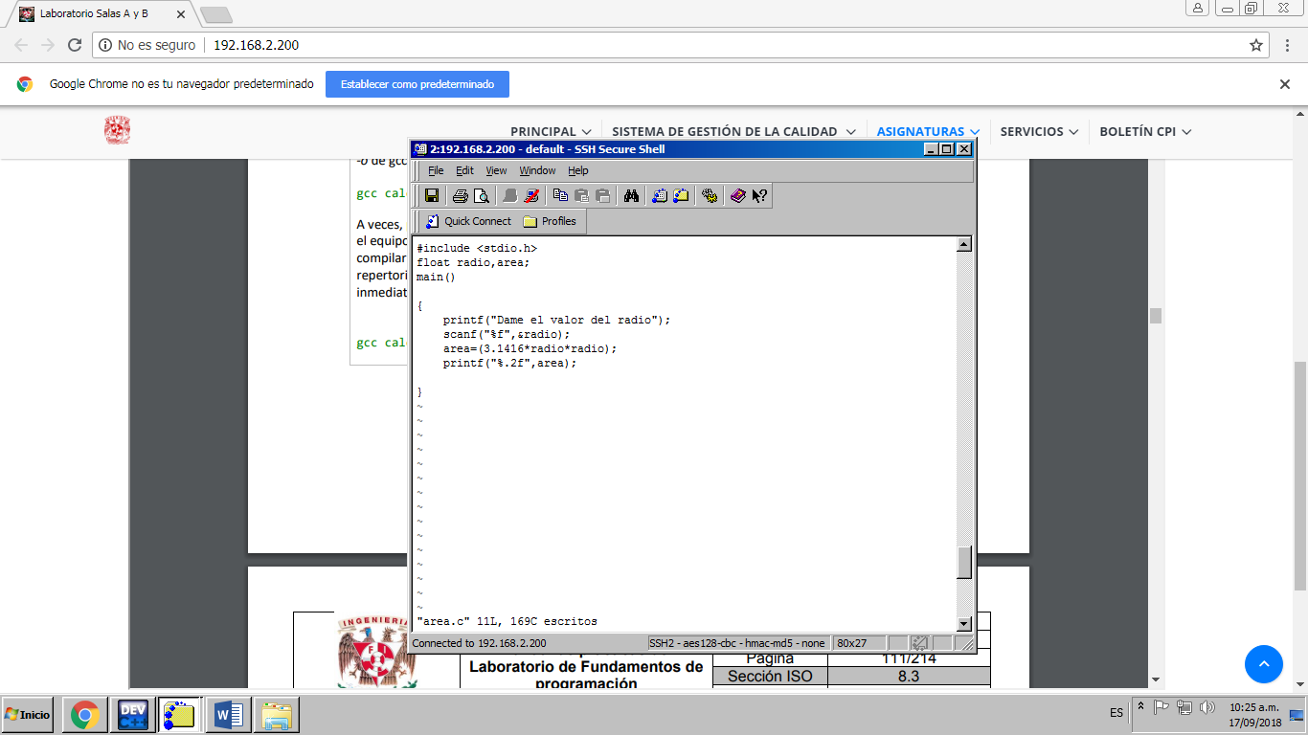

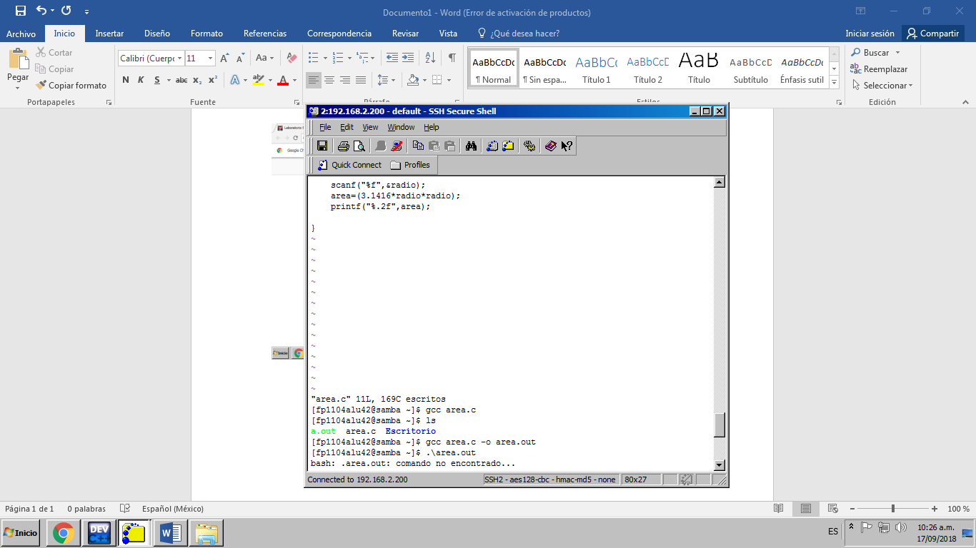

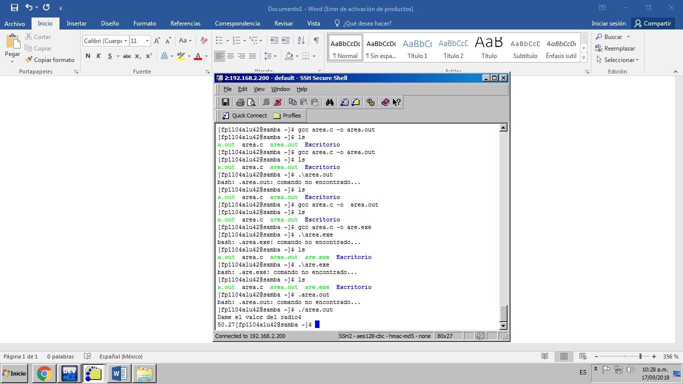

ACTIVIDAD 2: En segundo lugar tomamos otro ejemplo mucho más simple y realizamos la suma de dos variables cualquiera, donde la operación o proceso que se quiere llevar a cabo (en este caso suma), es igual a la suma de los dos números representados por a y b escritos entre paréntesis, pues en caso de que estos no se expresen de esta manera se convierte automáticamente en un error que impide la ejecución. Otra nota importante es el uso del comando esc :wq para salir del programa que se está editando, cosa que nos devuelve a la línea de texto para crear el archivo ejecutable, u otro nuevo archivo que se desee realizar.

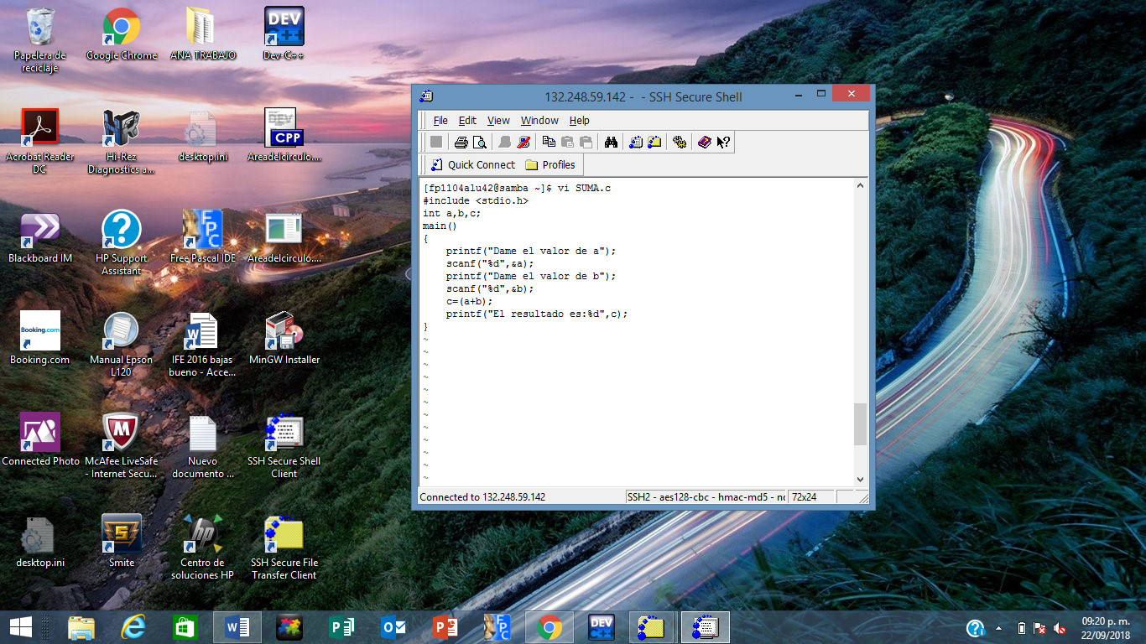

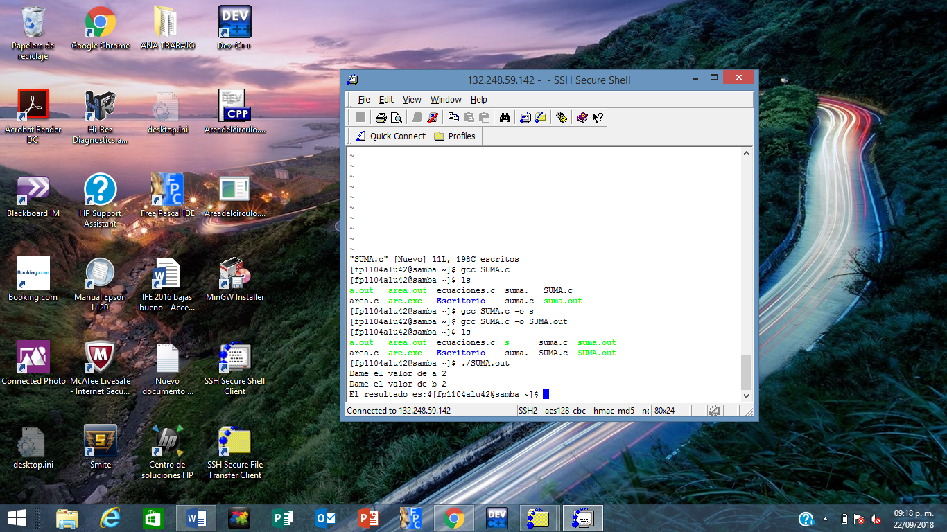

ACTIVIDAD 3: El utlimo programa que fue ejecutado fue el de las soluciones de ecuaciones en torno al valor de x, en esta se observo que hubo muchos errores al principio, principalmente en la parte donde se tenia que elevar al cuadrado a x, al desconocer si el comando pow para bases con exponente podria haber sido utilizado, se sustituyo por la sencilla conclusion de que el mismo numero multiplicado dos veces por si mismo les daria el termino elevado al cuadrado. Y para demostrar cada una de las condiciones se realizaron tres ejemplos diferentes para cada uno de los casos.

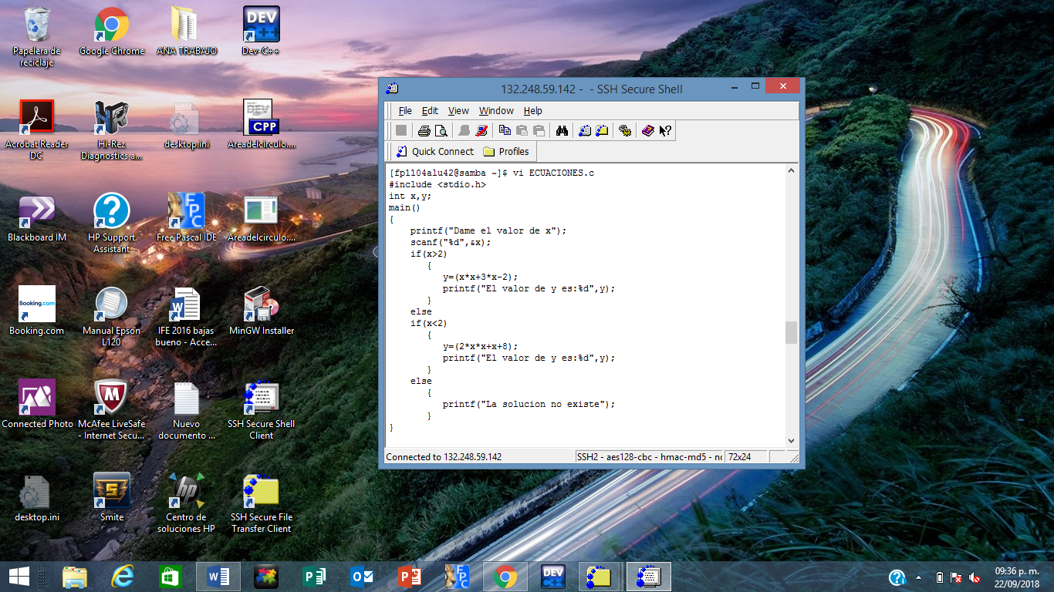

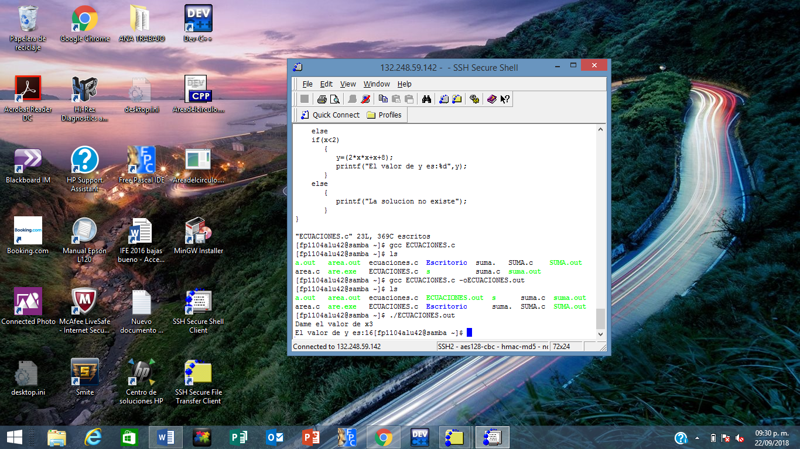

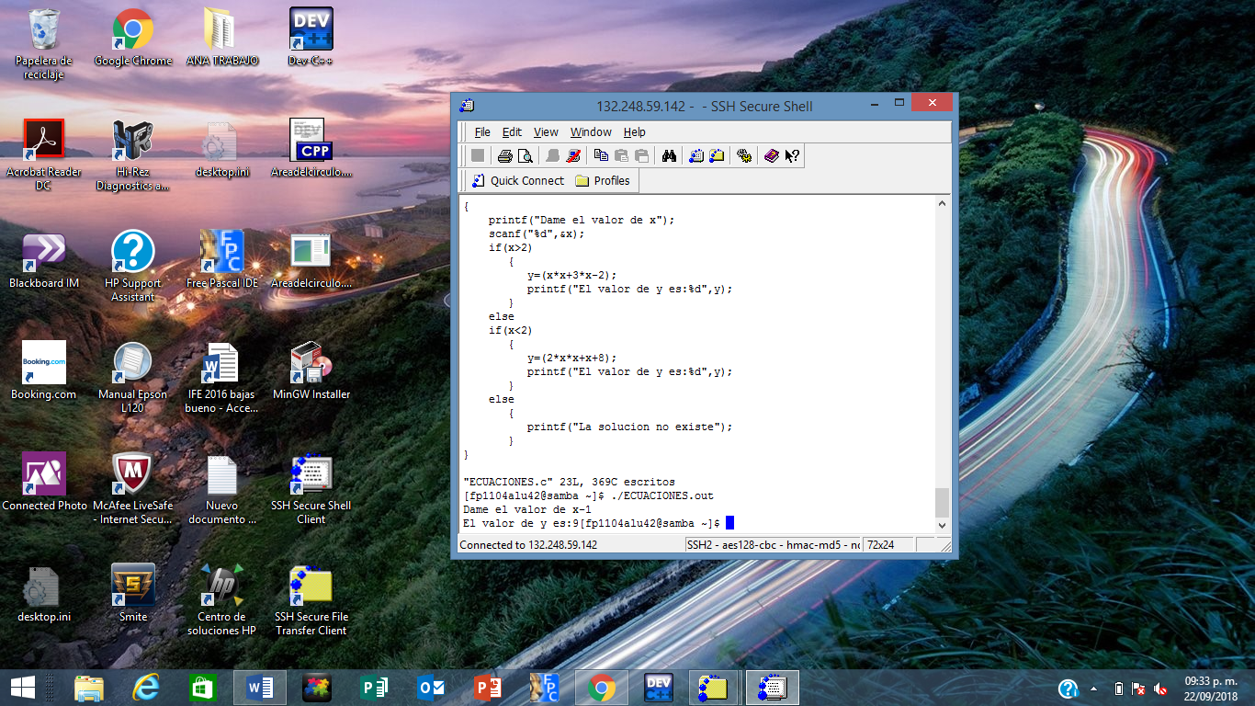

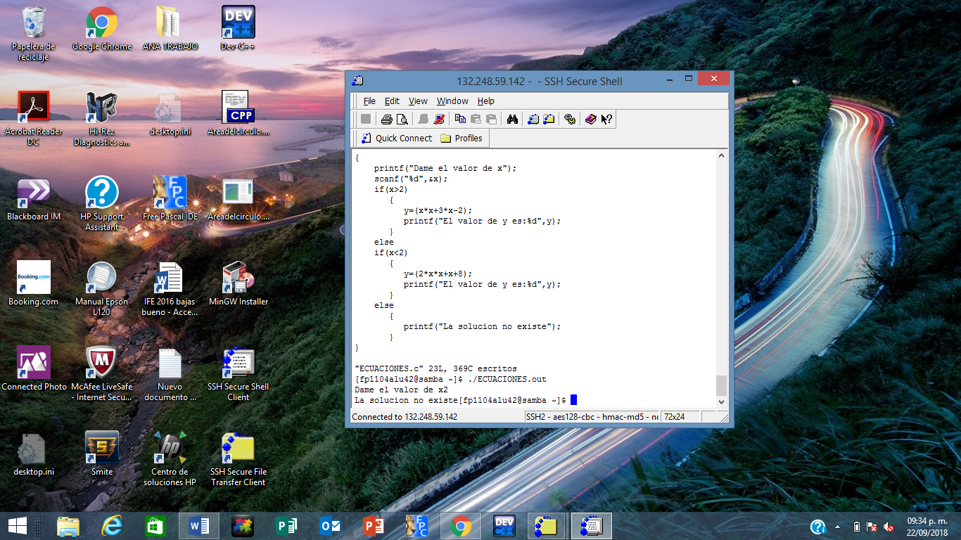

CONCLUSION: La codificación de programas es mucho más sencilla en devc++ que en el editor vi, pues, este último, utiliza ciertos comandos que son difíciles de recordar y necesita de un mayor conocimiento y un mayor esfuerzo por parte del programados para realizar un programa que sea ejecutable, incluso en la parte de la creación de un archivo ejecutable, que en el compilador devc++ es realizada con un solo clic.